Экологическая газета МАДОУ «Детский сад № 218»
• июнь 2009 года
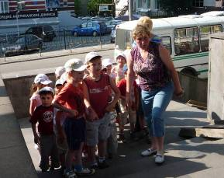
ЭКСКУРСИЯ В ЗООПАРК
Утром 16 июня детей было не узнать. Легким волнением, казалось, был охвачен каждый ребенок. …Сегодня, именно сегодня дети идут в зоопарк! Вот уже и подъехал уютный автобус, в который поместилась вся группа.
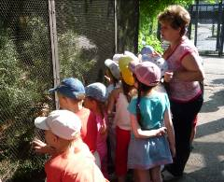
В зоопарке детей встретил приветливый экскурсовод, который очень интересно рассказал о тех животных, которые обитают в Пермском крае. Многих из них дети увидели впервые вживую, настоящих. Интересно было узнать о повадках лис и белок, волков и енотовидной собаки, бурого медведя и зайцев.
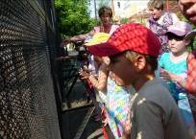
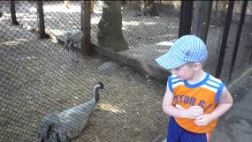
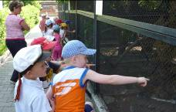
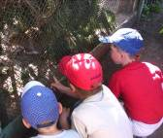
В конце экскурсии дети могли сравнить животных Урала с животными жарких стран и Севера.
ЭКСКУРСИЯ В БИБЛИОТЕКУ
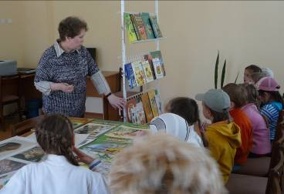
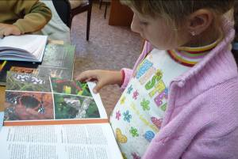
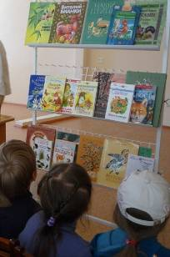
Знакомство с миром животных и растений происходит не только вживую. Оказывается, о животных написано множество книг: писатели рассказывают интересные истории и сказки, художники и фотографы стараются как можно интереснее запечатлеть представителей животного мира, а ученые описывают в своих наблюдениях повадки, зверей и насекомых, особенности их жизни. Обо всем этом дети старшей группы узнали в библиотеке 25 июня 2009 года.
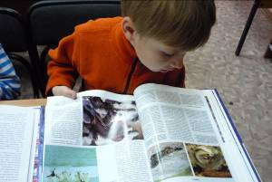
Работники библиотеки приготовили им замечательную выставку книг. В читальном зале у ребят была возможность самим выбрать понравившуюся книгу и внимательно ее рассмотреть, а некоторые могли ее уже и прочитать.
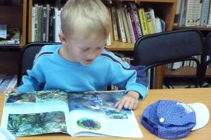
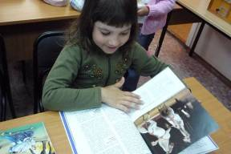

РАЗВЛЕЧЕНИЕ «ДЕНЬ ВОДЫ»
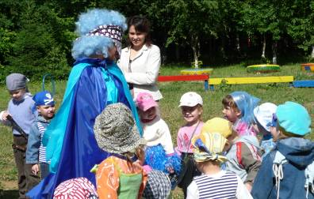
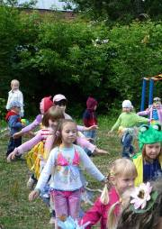
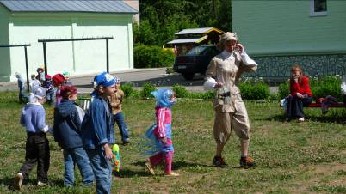
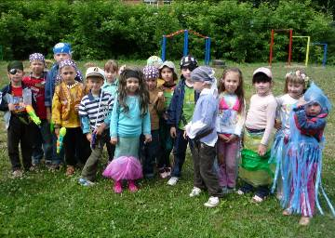
Лето в самом разгаре. Солнце, воздух и вода – наши лучшие друзья. Солнце, воздух – это хорошо. Но без воды не может жить ничто живое. Сказочные гости этого праздника: положительные и отрицательные (Кикимора, Дуремар, Нептун) - напомнили детям о многообразии контактов человека с водой, ее значении не только в жизни людей, но в растений и животных. Интересные игры и аттракционные сопровождали театрализованное действие сказочных героев. Дети максимально активны: мальчики – в роли пиратов, девочки – русалочек. В танцах русалочки показали нежность и таинственность образа, а пиратский танец отличался активностью, решительностью, дерзостью. Это подчеркивали и их костюмы, с любовью подготовленные накануне родителями. Родители, наблюдая за праздником, радовались за своих детей, видя, какое удовольствие доставляет происходящее их ребятишкам.

НАБЛЮДЕНИЯ ЗА РОСТОМ И РАЗВИТИЕМ РАСТЕНИЙ
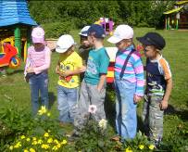
Умение наблюдать за тем, как растут растения, какие изменения произошли с ними, приходит не сразу. Но наши дети уже достаточно внимательные и многое замечают: листья свеклы все крупнее, а петрушка уже совсем большая, стал пушистым укроп, крепнут помидоры и саженцы земляники и клубники….

УХОД ЗА РАСТЕНИЯМИ ОГОРОДА И ЦВЕТНИКОВ
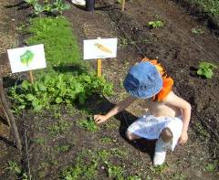
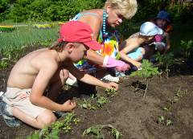
Солнце, воздух и вода необходимы всему растениям: летом солнца много, а вот воды бывает, что и не хватает. Поэтому на помощь растениям приходят люди. Дети, воспитатели, сторожа, охранник – весь месяц поливали растения, благодаря чему, они стали крепкими и сильными. Помогали дети и в прополке растений от сорняков.

ТАЙНАЯ ЖИЗНЬ РАСТЕНИЙ
Под таким названием скрывается целая серия фильмов о жизни и развитии растений, в том числе: «Тайна заветных трав» - о лекарственных растениях, «Растения-путешественники» - о разных способах распространения семян и плодов растений. Эти фильмы дети смотрели по 10-25 минут 1 раз неделю. Каждый фильм открывал детям одну из тайн природы: наблюдать за ростом растений от зарождения ростка до появления новых семян можно несколько дней, а то и месяцев, а в фильме за несколько секунд можно увидеть всю жизнь растения. И это становится для детей великим открытием!

